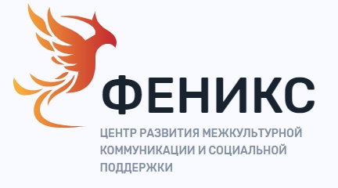
Автономная некоммерческая организация «Центр развития межкультурной коммуникации и социальной поддержки «Феникс» зарегистрирована 24 декабря 2019 года Министерством юстиции РФ в г. Москве.
Центр является некоммерческой организацией и призван осуществлять содействие проводимой государством политике по укреплению межнационального согласия, популяризации в обществе идей патриотизма, сохранению культурных традиций народов, проживающих на территории нашего многонационального государства. Целью организации являются предоставление услуг в сфере содействия межкультурной коммуникации, поддержки социально незащищенных слоев населения, содействие адаптации людей с ограниченными возможностями в культурную и общественную жизнь, цивилизованная интеграция мигрантов в культурное пространство России.
Центр проводит культурную, исследовательскую и информационно-аналитическую работу по вопросам сохранения и приумножения культурного потенциала общества на основе идей дружбы народов и межнационального согласия посредством проведения культурных мероприятий, дискуссионных столов, встреч с гражданами и творческими коллективами, открыт к сотрудничеству с институтами гражданского общества и органами государственной власти. Основные средства Центра составляют имущественные взносы и пожертвования учредителя.
Центр планирует осуществлять следующие проекты в качестве направлений деятельности:
- Рука об руку –плечо к плечу. Гражданская инициатива.
- Школьники взрослым о дружбе между народами. Творческий конкурс.
- Вместе победили в страшной войне. Герои в моей семье.
- Межнациональный фотоконкурс «Традиции моей малой родины».
- Красная книга кулинарных традиций народов России. Участвуй в создании.

